**MANUAL USUARIO GESTION INTEGRAL**

Para hacer uso de la herramienta se deberá acceder a través de la página de

<https://apps.gers.co:8443/gestionintegral/mi_carnet.php>

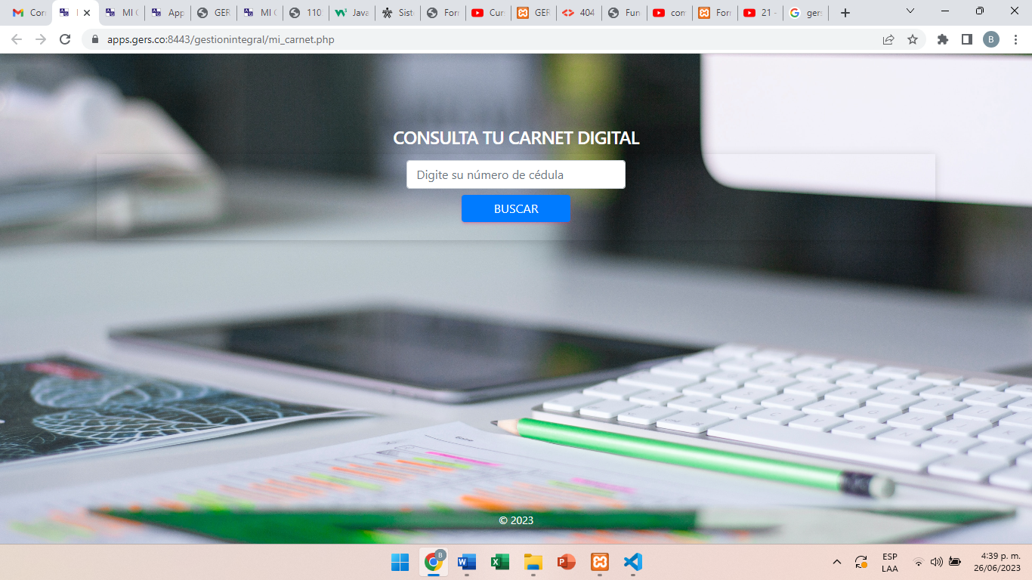

En el campo de “consulta tu carnet digital” se debera colocar el numero de cedula del usuario que desee buscar su carnet digital y presionara el boton “Buscar”.



Si el usuario aparece como inactivo en la plataforma o no se le ha generado el carnet aun, aparecera el siguiente mensaje:

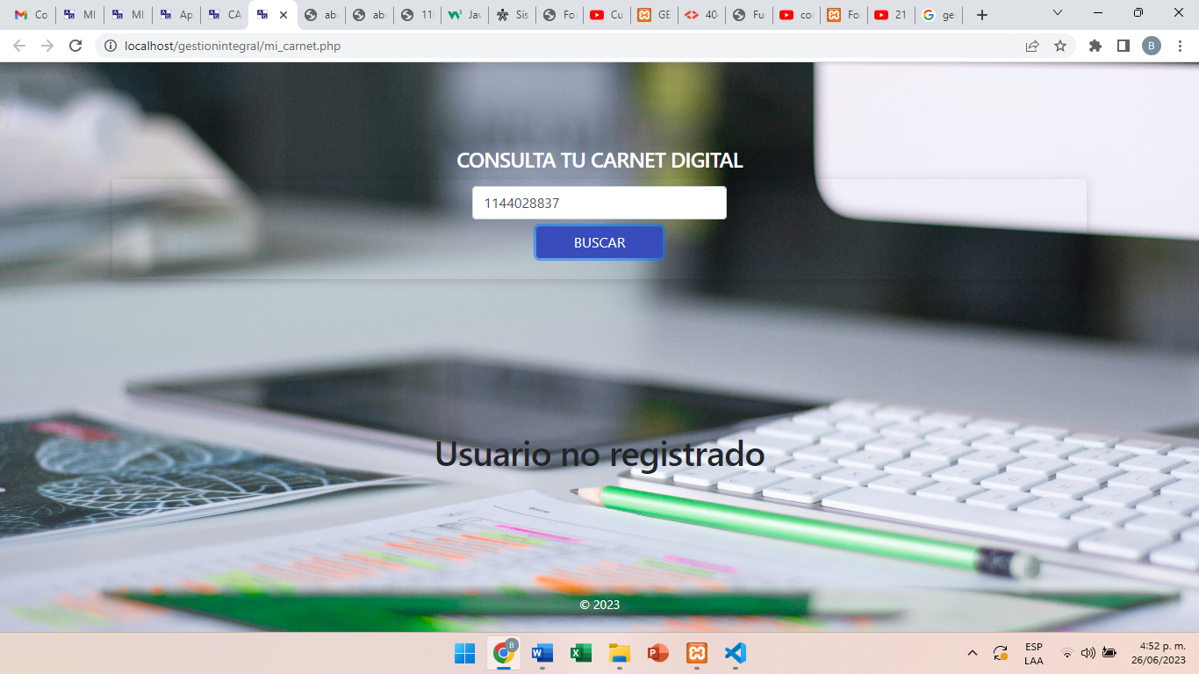

por el contrario si esta registrado o aparece activo, entonces aparecera una pestaña nueva con el carnet digital y todos los datos de la persona.

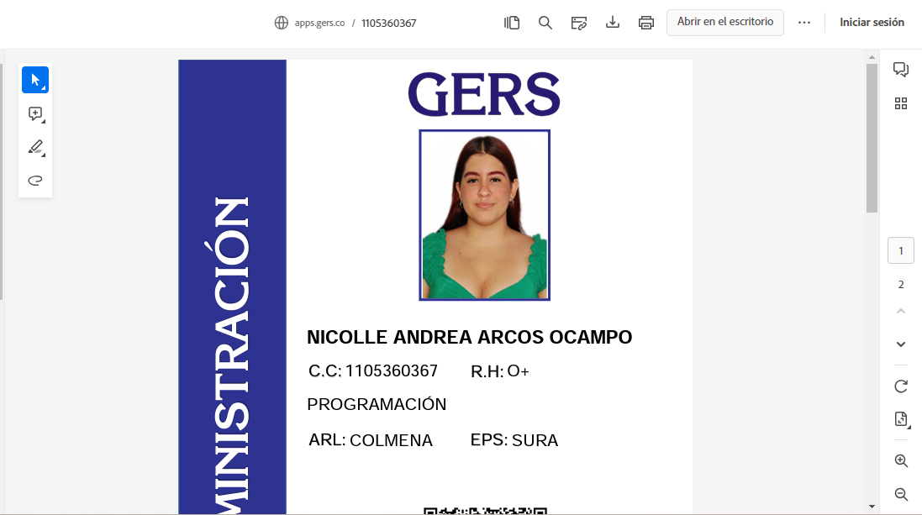

De igual manera en la pagina de consulta tu carnet digital aparecerá un título después de haber digitado la cedula y haber presionado el botón “Buscar” en el cual podrás presionar y te abrirá una pestaña con el carnet digital

